ALLEGATO C
Direzione Generale Agricoltura, caccia e pesca
Settore Attività faunistico-venatorie e Sviluppo della pesca

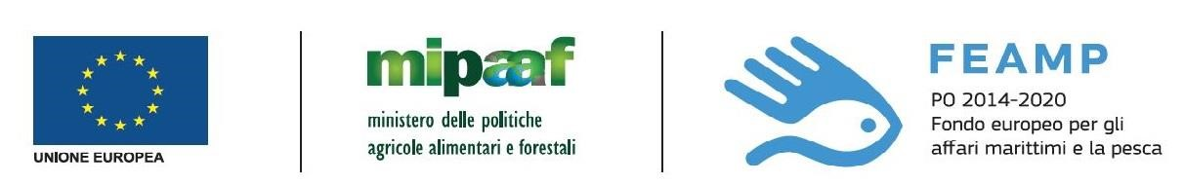

Misura 5.68
Misure a favore della commercializzazione
Art. 68 del Reg. (UE) n. 508/2014
AVVISO PUBBLICO - Annualità 2022
PRIORITÀ n. 5
Favorire la commercializzazione e la trasformazione

CRONOPROGRAMMA DEGLI INVESTIMENTI

Ragione sociale del richiedente
C.F./P.IVA

CRONOPROGRAMMA DEL PROGETTO

ELENCO INVESTIMENTI |  | 2022
Operazione | Intervento | OTT | NOV | DIC

____________________, li ____ /____/_______ Timbro e firma/e del/i richiedente/i
______________________________________

______________________________________

______________________________________

La domanda deve essere sottoscritta dal legale rappresentante ovvero nel caso in cui la rappresentanza societaria, per gli atti di straordinaria amministrazione, sia affidata a più soci, la stessa deve essere sottoscritta con firma congiunta dai soci. La domanda può essere firmata digitalmente ai sensi del D.Lgs. 82/2005 s.m.i. e norme collegate, oppure sottoscritta con firma autografa allegando fotocopia del documento di identità in corso di validità.

